**Чапляй Аврам (Czaplay Awram, Awraam, Abraham)**

17 февраля 1798 г – крещение дочери Зыновии (НИАБ 136-13-894, лист 35, №6/1798-р (ориг)), (РГИА 823-2-18, лист 262,№6/1798-р (коп)).

25 марта 1801 г – крещение сына Адама Габриэля (НИАБ 136-13-894, лист 43, №9/1801-р (ориг)).

1 января 1806 г – крещение дочери Маланьи (НИАБ 136-13-894, лист 59, №1/1806-р (ориг)).

1 июля 1808 г – крещение сына Петра (НИАБ 136-13-894, лист 65об, №23/1808-р (ориг)).

**НИАБ 136-13-894:** Лист 35. **Метрическая запись №6/1798-р (ориг).**

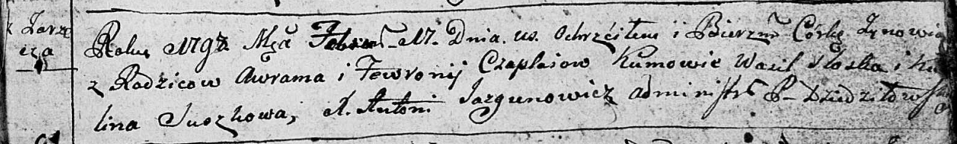

Дедиловичская Покровская церковь. 17 февраля 1798 года. Метрическая запись о крещении.

Czaplaiowna Zynowija – дочь родителей с деревни Заречье.

Czaplay Awram – отец.

Czaplaiowa Fewronija – мать.

Sloska Wasil - кум.

Suszkowa Kulina - кума.

Jazgunowicz Antoni – ксёндз.

**РГИА 823-2-18:** Лист 262. **Метрическая запись №6/1798-р (коп).**

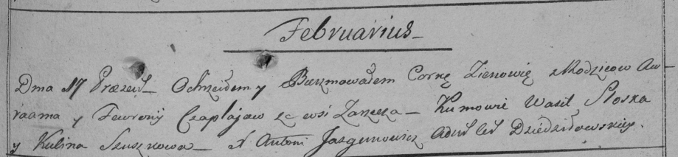

Дедиловичская Покровская церковь. 17 февраля 1798 года. Метрическая запись о крещении.

Czaplajowna Zienowia – дочь родителей с деревни Заречье.

Czaplay Awraam – отец.

Czaplajowa Fewronija – мать.

Sloska Wasil – кум.

Szuszkowa Kulina – кума.

Jazgunowicz Antoni – ксёндз.

**НИАБ 136-13-894:** Лист 43. **Метрическая запись №9/1801-р (ориг).**

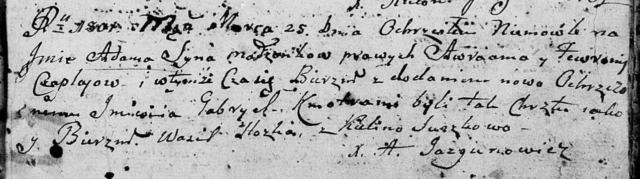

Дедиловичская Покровская церковь. 25 марта 1801 года. Метрическая запись о крещении.

Czaplay Adam Gabriel – сын родителей [с деревни Заречье].

Czaplay Awraam – отец.

Czaplaiowa Fewronija – мать.

Slozka Wasil – кум.

Suszkowa Kulina – кума.

Jazgunowicz Antoni – ксёндз.

**НИАБ 136-13-894:** Лист 59. **Метрическая запись №1/1806-р (ориг).**

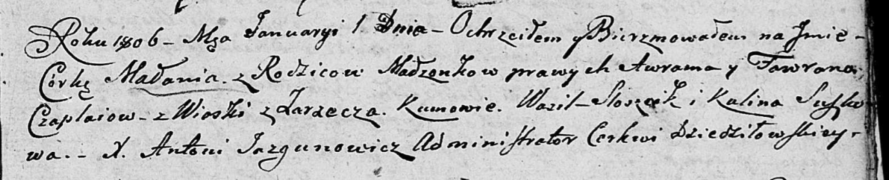

Дедиловичская Покровская церковь. 1 января 1806 года. Метрическая запись о крещении.

Czaplaiowna Małania – дочь родителей с деревни Заречье.

Czaplay Awram – отец.

Czaplaiowa Fawrona – мать.

Sloszcik Wasil – кум.

Suszkowa Kulina – кума.

Jazgunowicz Antoni – ксёндз.

**НИАБ 136-13-894:** Лист 65об. **Метрическая запись №23/1808-р (ориг).**

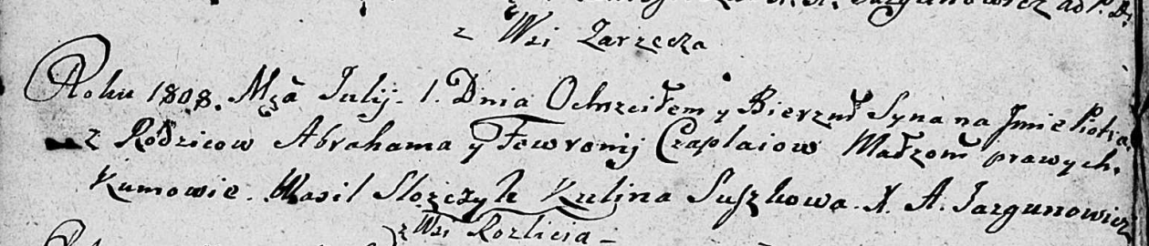

Дедиловичская Покровская церковь. 1 июля 1808 года. Метрическая запись о крещении.

Czaplay Piotr – сын родителей с деревни Заречье.

Czaplay Abraham – отец.

Czaplaiowa Fewronija – мать.

Slozczyk Wasil – кум.

Suszkowa Kulina – кума.

Jazgunowicz Antoni – ксёндз.